附件

深港智汇产业园（和一）项目基本情况及企业遴选申请指南

为进一步发展壮大战略性新兴产业集群和培育发展未来产业、有序实施“工业上楼”行动计划，打造高品质、低成本、定制化、具有新型产业基础设施性质的厂房空间，本项目通过公开征集的方式进行企业遴选。项目范围内用地均位于深圳市工业区块线（一级线）范围内。根据《深圳国际会展城控制性详细规划》，项目涉及法定图则中的02-02-26、02-02-30、02-02-31三个地块，规划用途均为工业用地新型产业用地（M0）。项目情况如下：

一、项目区位和产业优势
深港智汇产业园（和一）项目作为前海深港合作区首个工业上楼试点项目，借势深港融合、现代服务业与先进制造业“两业融合”发展的契机，充分发挥项目“国际会展+国际空港+国际海港”的地缘优势和宝安智造产业基础，依托链接全球的高效物流条件，打造引领湾区“工业上楼”的标杆园区。
项目位于宝安区沙井街道和一社区，处于前海合作区会展新城片区内，距宝安中心区30分钟可达。项目西侧毗邻深圳国际会展中心，会展商贸物流等服务业发展势头强劲，东侧紧邻福海-沙井先进制造业园区，新一代信息技术、智能制造等先进制造业基础雄厚，产业集聚特性突出、“两业融合”发展潜力大。
项目交通优势明显，海陆空铁交通四位一体，距离宝安综合港福永码头约10km，毗邻沿江高速、外环高速、京港澳高速和深岑高速，拥有4个高速出入口（沙井出入口、深圳机场出入口、深圳国际会展中心出入口、外环高速入口），距宝安国际机场空港约13km，距轨道12号线海上田园南站约700m。

二、项目规划
项目预计建设完成时间：2027年第四季度
建设用地技术指标表：
 |  | 指标 | 备注
用地性质 |  | M0 | 新型产业用地
建设用地面积（m²） |  | 71795.02
规定容积率 |  | ≤4.8
规定建筑面积（m²） |  | 344320
其中：  （单位m²） | 研发用房 | 27460
其中：  （单位m²） | 无污染厂房 | 234310
其中：  （单位m²） | 配套宿舍 | 70870 | 含宿舍型保障性租赁住房11720m²
其中：  （单位m²） | 配套服务用房 | 7950
其中：  （单位m²） | 公共配套设施 | 3730

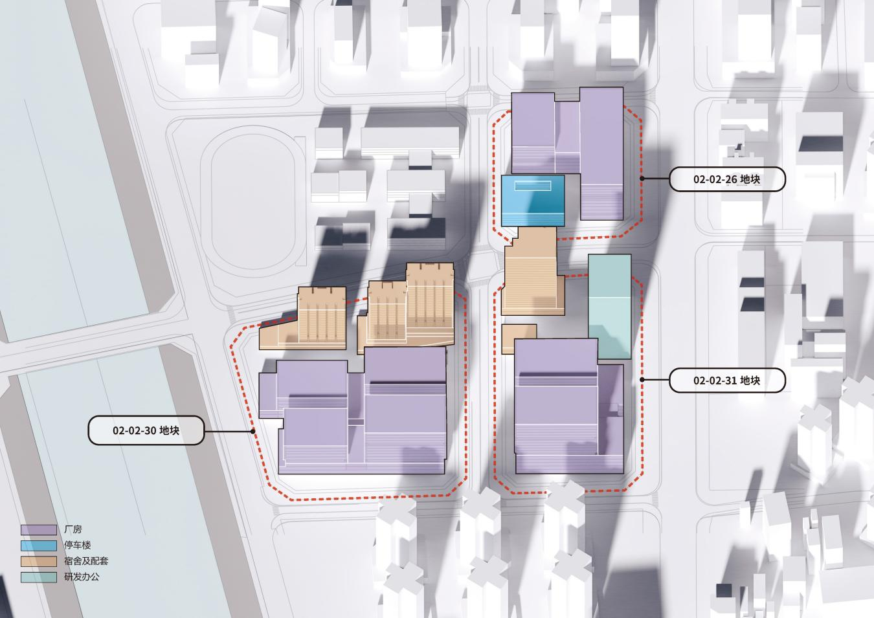

项目规划图（最终以正式批复为准）

三、申请条件
入选企业范围包括：深圳市内外符合先进制造业要求的优质成长型企业、上市及拟上市企业。为打造深港合作、先进制造业和现代服务业融合的产业园区，重点发展半导体与集成电路、高端装备与仪器、超高清视频显示、机器人、智能终端、网络与通信、安全节能环保以及其他对前海合作区、宝安区发展具有重大意义的产业。申请企业应符合以下条件之一：
1.优质成长型企业（符合以下条件之一）：①经政府部门认定的市级（含以上）“专精特新”企业、专精特新“小巨人”企业、国家高新技术制造业企业、市“链长制”重点产业链重点企业名单企业、“世界500强”“中国500强”企业符合产业定位的全资子公司、上一年营业收入达到20亿元及以上的企业符合产业定位的全资子公司；②从事先进制造业行业的港资企业。

2.上市企业：国内外主要交易所上市的高端制造业企业。
3.拟上市企业：公司有明确的上市计划且会计师、律师、券商等中介机构已确定并签署辅导协议的拟上市高端制造业企业。

4.对解决“卡脖子”关键技术或进口替代意义重大的企业。
列入严重违法失信名单的企业一律不予通过。

四、申报材料

（一）预审阶段提交资料
深港智汇产业园（和一）项目产业用房需求报名申请表（附件1-1）
此文件请于本公告报名期内提交，填写后发送至邮箱：fzggc@qh.sz.gov.cn。预审通过后，前海管理局将通知企业进入遴选企业库，并提交以下评审资料。

（二）进入遴选企业库后提交评审资料

1.企业基本情况。申请报告应包括但不限于以下内容：
（1）产业导向：产业导向参照附件1-2，按企业所属实际产业填报。
（2）企业情况：生产厂房和研发办公用房的面积，人员数量及结构；是否是“专精特新”企业、“小巨人”企业、市“链长制”重点产业链重点企业名单的企业、“世界500强”“中国500强”企业符合产业定位的全资子公司、上一年营业收入达到20亿元及以上的企业符合产业定位的全资子公司、从事先进制造业行业的港资企业；
（3）技术水平：2021年-2023年研发投入及占比（研发投入以研发费用加计扣除专项审计报告的认定为准）；

（4）发展规划：企业3年内发展战略、核心团队成员及简介；
（5）经营状况：2021年-2023年营业收入及纳税情况、区内外产业分布和深圳市外设立关联企业情况；
（6）购买能力：企业资产负债率；企业自有资金（包括现金、理财、承兑汇票等）等。

2.营业执照复印件；
3.法定代表人身份证复印件、授权代理人身份证复印件（验原件）及授权委托书；
4.商事主体登记及备案信息查询单或社会组织信息公开查询单；
5.公司章程复印件；
6.2023年缴纳社保职工人数，社保部门出具的参保单位社会保险参保证明复印件；
7.2021-2023年度企业所得税汇算清缴申报表，税务部门出具的纳税证明；
8.会计师事务所出具的2021-2023年度审计报告（企业2023年度审计报告在申报时暂未完成的可以提供企业2023年度纳税申报表、财务报表以及财务数据真实性的承诺书）；
9.企业自用承诺书；
10.与会计师、律师、券商等中介机构签署的拟上市辅导协议；
11.企业现有物业租赁凭证（包括厂房、研发用房）；
12.国家高新技术企业证书、专精特新证书、小巨人证书等复印件（验原件）；
13.可选择提供其他材料，包括但不限于提供知识产权证书、获奖证书、国家/省/市/区有关重大项目批复文件、合作协议等。
温馨提示：
1.商事主体登记及备案信息查询单及社会组织信息公开查询单报送要求：
注册地在深圳市内的企业须在深圳市市场监督管理局官网（网址：http://amr.sz.gov.cn/）查询并打印基本信息、许可经营信息、股东信息、严重违法失信信息等内容；注册地在深圳市外的企业须登录中国信用网（网址：http://www.zgxyw.org.cn/）并打印基础信息、严重违法失信（黑名单）信息；注册地在香港的企业须登录香港政府一站通（网址：https://www.gov.hk/sc/）查询并打印基本信息、许可经营信息、股东信息、严重违法失信信息等内容。
2.申报材料须提供一式3份。申请报告须由法定代表人签字，复印件需核验原件，官网截图打印资料须包含所查询网址，所有申报材料须加盖申报主体公章。A4纸正反面打印/复印，非空白页需连续编写页码，装订成册（胶装）。文件请送达前海大厦T1栋21楼。

五、企业遴选
企业遴选分为遴选企业库建设及评审确定入围企业名单两个阶段。
1.遴选企业库建设：深圳市前海管理局会同深圳市前海建设投资控股集团有限公司，根据企业所属的行业类别等情况，依职责分工核实《深港智汇产业园（和一）项目产业用房需求报名申请表》等情况，核实内容包括但不限于核实申请企业的注册信息、产值、税收、信用及物业情况等；核实方式包括但不限于原件认证，产值、税收、注册信息、物业情况等向政府部门确认，实地考察企业等，符合条件的企业进入遴选企业库。
2.评审确定入围企业名单：深圳市前海管理局结合项目实际、产业定位及空间供需情况，会同深圳市前海建设投资控股集团有限公司对遴选库内企业进行评分排序，形成入围企业名单及空间分配方案。深圳市前海管理局根据评分排序及空间分配方案，与意向出让企业协商确定产业发展监管协议内容，同步开展选房和定制化洽谈。企业因自身原因放弃购买的，可根据企业评分顺序，由排序后位的企业依次递补申请剩余产业空间，递补后依旧不足的，从由深圳市前海管理局建立的产业用房需求库内选择。

六、配套宿舍供应原则
工业配套宿舍的受让人应是经依法注册登记且在工业配套宿舍所在行政区内持有工业楼宇不动产权证书的企业。其中，持有厂房的，其建筑面积不得低于1000平方米；持有研发用房的，其建筑面积不得低于300平方米。符合上述条件的受让人购买工业配套宿舍后，其持有工业配套宿舍的建筑面积不得超过该企业在工业配套宿舍所在行政区内持有工业楼宇建筑面积的30%。项目应结合园区生产、生活实际需求落实配建≥5%规划厂房容积的宿舍型保障性租赁住房，定向面向园区企业员工出租。具体宿舍供应将结合遴选企业的实际需求进行适当调整。

七、销售价格
项目按“总成本+微利”方式确定，具体售价结合楼层、朝向等因素综合考虑。企业有定制化和特殊产业配套需求的，差额由企业承担。出卖人（建设单位）取得预售许可证后，与购置工业厂房与配套宿舍的企业（下称购房企业）签订《深圳市产业用房及配套用房买卖合同（预售）》（下称《买卖合同》），购房企业需自签订合同之日起7天内支付首期购房款（首期购房款具体比例由银行根据企业实际情况制定按揭贷款方案），并于签订合同之日起90天内办理银行贷款并向出卖人（建设单位）缴齐全款。

八、核心商务条款
产业发展监管协议：购房企业购置工业厂房时须与深圳市前海管理局、深圳市前海建设投资控股集团有限公司平台企业共同签订三方产业发展监管协议。产业发展监管协议的内容包括但不限于产业准入条件、土地产出效率、税收贡献、节能环保、二次转让限制、二次转让的分割限制、股权变更限制、强制执行、抵押限制、封闭流转限制、履约核查内容及违约责任、退出机制、争议解决方式等相关条款。
个性化定制：在协商一致的情况下，深圳市前海建设投资控股集团有限公司平台企业可与经遴选确定的意向销售对象签订《产业用房定制协议书》，约定产业用房需求面积、建设标准及双方应尽的权利义务等。
递补机制：意向销售对象在签订《买卖合同》前，若因自身原因终止购买工业厂房的，递补企业由深圳市前海管理局从遴选企业库中按程序选取递补企业。已签订《产业用房定制协议书》后终止购买工业厂房的企业，还应向深圳市前海建设投资控股集团有限公司平台企业支付违约金，并承担相应的违约责任。意向销售对象在签订《买卖合同》后，须按合同规定履行相关权利义务。
二次转让限制：自《买卖合同》约定的交付日期起5个自然年度内，原则上不允许转让产业空间。因不可抗力或重大政策调整造成购房企业无法继续经营发展的，可参照“工业上楼”有关规定执行。
自《买卖合同》约定的交付日期起，5个自然年度累计达到《产业发展监管协议》约定的土地产出效率、税收贡献等相关承诺条件，可申请将其名下的产业用房及配套宿舍进行转让，且不得高于购置价格，不得以其他名义收取额外费用，由深圳市前海管理局从遴选企业库中按程序选取次受让主体开展转让工作，次受让主体应与深圳市前海管理局、深圳市前海建设投资控股集团有限公司平台企业重新签订产业发展监管协议。如果上述企业均没有购买意愿，考虑由深圳市前海建设投资控股集团有限公司或其指定平台企业回购。转让涉及的税费按照现行不动产转移登记的相关法律法规执行。
注：如因深圳市前海建设投资控股集团有限公司平台企业原因导致购房企业延期交付的，监管周期起算时间按照实际交付时间顺延。
二次转让的分割限制：依据有关规定执行的二次转让，应按购房企业办理产业发展监管协议约定的产业用房与配套宿舍不动产登记时的证载面积为单位整体转让，不可分割转让。
股权变更限制：原则上购房企业在使用产业用房及配套宿舍期间不得以导致企业控股权或实际控制权发生变更的转让或变更的方式变相转让产业用房及配套宿舍权属。
强制执行：购房企业因人民法院强制执行拍卖或者变卖产业用房及配套宿舍所有权的，次受让主体应当符合原受让主体资格条件，并应当承接原《买卖合同》及本协议规定的受让主体责任及义务。人民法院强制执行又无符合条件的次受让主体的，其产业用房及配套宿舍可由深圳市前海建设投资控股集团有限公司或其指定平台企业回购，回购价格不超过经专业评估机构评估的不动产剩余年期的建（构）筑物残值。
抵押限制：企业购买的产业用房及配套宿舍允许抵押，但抵押金额不得超过经专业评估机构评估的不动产剩余年期的建（构）筑物残值。

九、违约责任
购房企业与建设单位签署《产业用房定制协议书》，在房屋交付前，购房企业申请退出或违反协议规定的，原则上不予退还定制保证金。
购房企业购买的项目产业用房及配套宿舍限定自用，购房企业签订《产业用房定制协议书》或《产业用房及配套用房买卖合同》后无故退出，或在使用期间出现违规出租、出售、改变其原有使用功能等不按合同或协议书约定使用产业用房及配套宿舍行为的，5年内不得纳入前海遴选企业库、不得租赁或购买前海政策性产业用房。已购买项目产业空间的，需在规定时间内退还其购买的产业用房及配套宿舍，退出后的产业用房及配套宿舍优先由深圳市前海建设投资控股集团有限公司或其指定平台企业回购，回购价以购置价格为原值折旧后计算确定。

十、退出条件
有下列情形之一的，建设单位应及时终止《产业用房定制协议书》，并对申请主体作退出处理：
（一）申报主体有隐瞒真实情况、伪造证明等骗购行为的；
（二）入驻主体被列入严重违法失信名单的。

附件：1-1产业用房需求报名申请表
1-2产业导向
1-3产业用房申请流程图

附件1-1

深港智汇产业园（和一）项目产业用房需求报名申请表
单位：万元
企业名称
注册地址
所属行业  （参考附件1-2） |  |  | 分类一：□半导体与集成电路 □高端装备与仪器 □超高清视频显示 □机器人 □智能终端 □网络与通信 □安全节能环保  分类二：□深圳市20个战略性新兴产业集群和8大未来产业集群中其他行业  分类三：□其他行业
成立时间 |  |  |  |  |  | 注册资本
法定代表人 |  |  |  |  |  | 手机号码
单位联系人 |  |  |  |  |  | 手机号码
主要经营范围
经营方式 |  |  | □研究开发 □生产 □销售 □其他：
企业性质 |  |  | □国有企业 □民营企业 □外商投资企业  □港资企业 □台资企业 □其他：
企业简介：（主营业务范围、产品和技术、市场及客户、品牌建设、核心竞争力及成长性等。300字以内）
股权结构 |  |  | 股东名称（前三位） |  |  |  | 股权比例（%）
现有物业情况 |  |  | □本公司及关联公司已在  （省市及具体地点）购地  □本公司未购地，现租赁厂房 万平方米，研发（办公）用房 万平方米，宿舍 万平方米（其中，公寓 间，集体宿舍 间）
优质成长型企业：
□市级专精特新企业
□省级专精特新企业
□国家级专精特新“小巨人”企业
□国家高新技术制造业企业
□市“链长制”重点产业链重点企业名单企业
□从事先进制造业行业的港资企业
□“世界500强”“中国500强”企业符合产业定位的全资子公司
□上一年营业收入达到20亿元及以上的企业符合产业定位的全资子公司
上市及拟上市企业：
□国内外主要交易所上市的高端制造业企业
□公司有明确的上市计划且会计师、律师、券商等中介机构已确定并签署辅导协议的拟上市制造业企业
对解决“卡脖子”关键技术或进口替代意义重大的企业 |  |  | □是 □否
近三年经营情况
年度 | 产值  （营收）（万元） |  | 增加值  （万元） |  | 销售收入  （万元） |  |  |  |  | 纳税总额  （不含代扣代缴个人所得税）（万元）
2021
2022
2023
职工人数（按实发工资的人数填写） |  |  | 总人数： 人；  本科及以上： 人，大专： 人；  研发人员： 人，从事生产人数： 人
近三年研发投入情况 （按研发投入加计扣除填写）
年度 |  |  | 研发投入 |  | 研发投入占销售收入比例（%）
2021
2022
2023
□参与或主持国际标准制定或修订
□参与或主持国家、行业标准制定或修订
□国家级制造业创新中心、工程（技术）中心或重点实验室
□广东省制造业创新中心、工程（技术）中心或重点实验室
□深圳市制造业创新中心、工程（技术）中心或重点实验室
□设立博士后工作站
□自建联建研发机构
专利情况
拥有专利数量 |  | 发明专利数量 |  | PCT国际专利数量 |  |  |  |  | 实用新型专利数量
近三年融资情况（如有）
年度 |  | 融资金额（万元） |  | 投融资机构（金额占比最大的前三位）
2021
2022
2023
购置厂房的需求
生产厂房面积需求
宿舍面积需求
危化品库房需求
（无特殊要求的，填“无”）
环保处理设施用房需求
（无特殊要求的，填“无”）
标准层面积要求
意向楼层/能接受的最高楼层
承重要求
层高要求
用电要求
柱距要求
核心筒要求
卸货平台要求
设备吊装口要求
货梯要求（包含载重、体积、运速等）
给排水要求
排污要求
震动要求
特殊设备要求
生产过程中的存在环保和安全隐患 |  |  | □噪音 □异味 □粉尘 □毒气  □腐蚀性气体 □使用危化品 □其他
消防等级要求 |  |  | □戊类 □丁类 □丙类及以上  *戊类：常温下使用或加工非燃烧物质的生产。  *丁级（如有下列情况的生产）：  ①对非燃烧物质进行加工，并在高热或熔化  状态下经常产生辐射热，火花或火焰生产。  ②利用气体、液体、固体作为燃料或将气体、  液体燃烧作其它用的各种生产。  ③常温下使用或加工难燃烧物质的生产。  *丙类及以上（使用或产生下列物质的生产）：  ①燃点大于60摄氏度的液体；  ②可燃固体。
其它要求

附件1-2

产业导向
（参考《关于加快发展新质生产力进一步推进战略性新兴产业集群和未来产业高质量发展的实施方案》）

深圳市战略性新兴产业集群和未来产业门类表
7大战略性新兴产业20大产业集群 |  |  |  | 8大未来产业
7大战略性新兴产业 | 序 | 20大产业集群 |  | 序 | 8大产业集群
新一代电子信息 | 1 | 网络与通信 |  | 1 | 合成生物
新一代电子信息 | 2 | 半导体与集成电路 |  | 2 | 前沿新材料
新一代电子信息 | 3 | 超高清视频显示 |  | 3 | 细胞与基因
新一代电子信息 | 4 | 智能终端 |  | 4 | 智能机器人
新一代电子信息 | 5 | 智能传感器 |  | 5 | 脑科学与脑机工程
数字与时尚 | 6 | 软件与信息服务 |  | 6 | 深地深海
数字与时尚 | 7 | 数字创意 |  | 7 | 光载信息
数字与时尚 | 8 | 现代时尚 |  | 8 | 量子信息
数字与时尚 | 9 | 人工智能
高端装备 | 10 | 机器人
高端装备 | 11 | 高端装备与仪器
高端装备 | 12 | 低空经济与空天
绿色低碳 | 13 | 新能源
绿色低碳 | 14 | 安全节能环保
绿色低碳 | 15 | 智能网联汽车
新材料 | 16 | 高性能材料
生物医药与健康 | 17 | 高端医疗器械
生物医药与健康 | 18 | 生物医药
生物医药与健康 | 19 | 大健康
海洋 | 20 | 海洋
附件1-3

深港智汇产业园（和一）项目产业用房申请流程图

审核通过，进入遴选企业库
申请材料是否
符合要求？

申报主体填写申请表
初步审核
申报主体线下提交申请材料
否
告知所需材料要求
评审未通过

无异议
调查，出具调查结论，并将结果函告异议者
告知申报主体审核结果
公示有异议
公示审批结果（5个工作日）
完成遴选，开启选房

评审打分、企业排序
审核未通过

是

结论无问题
结论有问题

平台企业是指深圳市前海建设投资控股集团有限公司全资子公司。根据《深圳市前海深港现代服务业合作区国有建设用地使用权出让公告》（深土交告〔2024〕17号），竞得人可在前海合作区依法注册设立全资子公司，并通过签订《出让合同》补充协议，将土地使用权变更至全资子公司名下。

